ОГЛАВЛЕНИЕ

|  |  |
| --- | --- |
|  |  |
| ВВЕДЕНИЕ |
| 1 АТОМНО-ЭМИССИОННЫЙ СПЕКТРАЛЬНЫЙ АНАЛИЗ (АЭСА)..4   * 1. Особенности АЭСА сталей и сплавов………..………........................................4   2. Методика АЭСА сталей и сплавов ……………………………………………..6   3. Принципы АЭСА……………………………………………………....................8   2 АНАЛИЗ ИСТОЧНИКОВ ВОЗБУЖДЕНИЯ ДЛЯ АЭСА…………………......13  2.1 Спектральные приборы……………………………………………....................13  2.2 Принцип работы спектральных приборов………………………….................14  2.3 Принципиальная схема спектрального прибора……………………………...15  2.4 Диспергирующая система спектральных приборов………………..................17  3 ИСТОЧНИКИ ИЗЛУЧЕНИЯ ДЛЯ ВОЗБУЖДЕНИЯ СПЕКТРОВ……………21  3.1 Плазматрон…………………………………………………………....................21  3.2 Электродуговой разряд…………………………………………………………23  3.3 Конденсированная искра………………………………………….....................29  4 НАЗНАЧЕНИЕ СТИЛОСКОПА…………………………………………………30  4.1 Задачи выполняемые прибором………………………………………………..30  4.2 Принцип действия стилоскопа……..…………………………………………..30  СПЕКТРАЛЬНЫЙ РАСЧЕТ………………………………………………………32  5.1 Определение основных характеристик диспергирующей системы…………32  5.2 Определение разрешающей способности……………………………………..35  6 ГАБАРИТНЫЙ РАСЧЕТ…………………………………………………………39  6.1 Обоснование выбора оптики………………………………………...................36  6.2 Определение габаритных размеров оптической системы…………………..38  7 ЗАКЛЮЧЕНИЕ……………………………………………………………………42  8 СПИСОК ЛИТЕРАТУРЫ………………………………………………………...43  ВВЕДЕНИЕ  Исследование линейчатого спектра вещества позволяет определить из каких химических элементов оно состоит и в каком количестве содержится каждый элемент в данном веществе.  Количественное содержание элемента в исследуемом образце определяется путем сравнения интенсивности отдельных линий спектра этого элемента с интенсивностью линий этого же химического элемента в образцах с его известным содержанием (эталоны).  Метод определения качественного и количественного состава вещества по его спектру называется спектральным анализом. Спектральный анализ широко применяется при поисках полезных ископаемых для определения химического состава образцов руды. В промышленности спектральный анализ позволяет контролировать составы сплавов и примесей, вводимых в металлы для получения материалов с заданными свойствами  Спектральный анализ позволяет определить химический состав небесных тел, удаленных от Земли на расстояния в миллиарды световых лет. Химический состав атмосфер планет и звезд, холодного газа в межзвездном пространстве определяется по спектрам поглощения.  Изучая спектры, ученые смогли определить не только химический состав небесных тел, но и их температуру. По смещению спектральных линий можно определять скорость движения небесных тел.  В начале XIX в. было обнаружено, что выше (по длине волны) красной части спектра видимого света находится невидимый глазом инфракрасный участок спектра, а ниже фиолетовой части спектра видимого света находится невидимый ультрафиолетовый участок спектра.  В науке инфракрасное и ультрафиолетовое излучения используются для  исследования молекул и атомов вещества  На экране за преломляющей призмой монохроматические цвета в спектрерасполагаются в следующем порядке: красный (имеющий наибольшую среди волн видимого света длину волны и наименьший показатель преломления), оранжевый, желтый, зеленый, голубой, синий и фиолетовый (имеющий наименьшую в видимом спектре длину волны и наибольший показатель преломления).  Итак, спектральный анализ применяется почти во всех важнейших сферах человеческой деятельности: в медицине, в криминалистике, в промышленности и других отраслях, которые существуют для блага человечества. Таким образом спектральный анализ является одним из важнейших аспектов развития не только научного прогресса, но и самого уровня жизни человека[2]. |

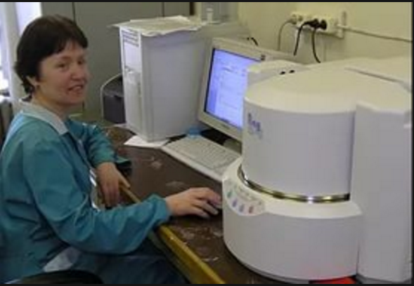

Рисунок 1 – Проведение спектрального анализа в лаборатории

1 АТОМНО–ЭМИССИОННЫЙ АНАЛИЗСТАЛЕЙ И СПЛАВОВ

1.1Особенности атомного спектрального анализа

Спектральный анализ - физический метод качественного и количественного определения атомного и молекулярного состава вещества, основанный на исследовании его спектров. Спектральный анализ классифицируют по целям анализа и типам спектров.

С помощью атомного спектрального анализа определяют элементный состав образца по атомным (ионным) спектрам испускания и поглощения, с помощью молекулярного - молекулярный состав веществ по молекулярным спектрам поглощения, [люминесценции](http://www.rubricon.com/partner.asp?aid=%7BAA620840-1DB5-4B6F-8FA5-749E977EDA64%7D&ext=0) и [комбинационного рассеяния света](http://www.rubricon.com/partner.asp?aid=%7B1A41768E-8787-4C5E-9FE4-E062C988056A%7D&ext=0). Эмиссионный спектральный анализ проводят по спектрам испускания атомов, ионов и молекул, возбуждённых различными источниками электромагнитного излучения в диапазоне от мягкого рентгеновского излучения до микроволнового.

В основе атомного спектрального анализа лежит индивидуальность спектров испускания и поглощения химических элементов, установленная впервые [Кирхгофом](http://www.rubricon.com/partner.asp?aid=%7B8AB0A525-7818-46FC-A43C-A7D6861739BA%7D&ext=0) и [Бунзеном](http://www.rubricon.com/partner.asp?aid=%7B0FF03F59-33FF-47CC-BAE2-0E6A37FA036C%7D&ext=0). В 1861 г. Кирхгоф доказал на основе этого открытия присутствие в хромосфере Солнца ряда элементов, положив начало астрофизике. В 1861-1923 гг. с помощью атомного спектрального анализа было открыто 25 элементов химической таблицы Менделеева.

Высокая чувствительность и возможность определения многих элементов в пробах малой массы сделали атомный спектральный анализ эффективным методом качественного анализа элементного состава объектов. В 1926 г. немецкий физик Герлах положил начало количественному спектральному анализу.

Атомно-эмиссионный спектральный анализ включает следующие основные процессы:

- отбор представительной пробы, отражающей средний состав анализируемого материала или местное распределение определяемых элементов в материале;

- введение пробы в источник излучения, в котором происходят испарение твёрдых и жидких проб, диссоциация соединений и возбуждение атомов и ионов;

- преобразование свечения атомов и ионов в спектр и его регистрация с помощью [спектральногоприбора](http://www.rubricon.com/partner.asp?aid=%7BB0AA9AC9-5C80-45AF-A180-758D2697267E%7D&ext=0);

- расшифровка полученных спектров.

Для качественного анализа достаточно установить наличие или отсутствие аналитических линий определяемых элементов. По яркости линий при визуальном просмотре можно дать грубую оценку содержания тех или иных элементов в пробе.Наиболее результативно для обнаружения тех или иных элементов использование чувствительных (так называемых "последних") линий, сохраняющихся в спектре при минимальной концентрации определяемого элемента.

Количественный атомный спектральный анализ осуществляют сравнением интенсивностей двух спектральных линий в спектре пробы, одна из которых принадлежит определяемому элементу, а другая (линия сравнения) - основному элементу в составе пробы, концентрация которого известна, или специально вводимому в известной концентрации элементу ("внутреннему стандарту").

В основе количественного атомного спектрального анализа лежит соотношение, связывающее концентрацию *С* определяемого элемента с отношением интенсивностей линии определяемой примеси *I*1 и линии сравнения*I*2:

*I1/I2 = a*,

где - линии определяемой примеси, (1)

- линии сравнения.

постоянные *а* и *b* определяются опытным путём, илиcпомощью стандартных образцов (не менее трех) можно построить график зависимости lg(*I1/I2*) от lg*C* и определить по нему *а* и *b.* Значения *I*1 и *I2* можно получать непосредственно путём фотоэлектрической регистрации или путём фотометрирования (измерения плотности почернения) линии определяемой примеси и линии сравнения при фоторегистрации. Фотометрирование производят на [микрофотометрах](http://www.rubricon.com/partner.asp?aid=%7B3A122BA5-E2A8-4563-9624-714E55CB252F%7D&ext=0).

1.2 Методика атомно-эмиссионного спектрального анализа сталей и

сплавов

Повышенные требования предъявляются в настоящее время не только к чувствительности анализа. Внедрение в производство новых технологических процессов обычно тесно связано с разработкой методов, обеспечивающих достаточно высокую скорость и точность анализа. Наряду с этим от аналитических методов требуется высокая производительность и возможность автоматизации отдельных операций или всего анализа. Химические методы анализа далеко не всегда отвечают требованиям современной науки и техники. Поэтому все шире внедряются в практику физикохимические и физические методы определения химического состава, которые обладают рядом ценных характеристик. Среди этих методов одно из главных мест по правузанимает **спектральный анализ.**

В методиках, применяемых на сегодняшний день в практике атомно-эмиссионного спектрального (АЭС) анализа металлов и сплавов, используется избыточное количество калибровочных образцов для охвата всего диапазона измеряемых концентраций анализируемых элементов. Эти методики предполагают раздельный анализ сталей разных марок. Следствием этого является высокая стоимость калибровок приборов, а так же большие временные затраты, на осуществления как калибровок приборов, так и последующих измерений.

Всё это обусловило необходимость разработки новой методики анализа сталей, предполагающей сокращение калибровочных образцов и оптимизации измерительного процесса, а так же возможность совместного АЭС-анализа сталей разных марок [5].

Разработка методики атомно-эмиссионного спектрального анализа предполагает необходимость решения следующих задач:

- Выполнение  исследования ряда промышленных атомно-эмиссионных спектрометров с целью выбора эталонного прибора с наилучшими показателями  аналитических возможностей и метрологических характеристик;

- Выявление из всей совокупности государственных стандартных образцов в их минимального  количества  необходимого  для  построения  калибровочных графиков по каждому химическому элементу и, при этом, позволяющих охватить полный диапазон  концентраций во всех пробах;

- Осуществление базирования на экспериментальных спектрах отобранных образцов осуществить построение калибровочных графиков применительно к  эталонному прибору.

- Определение параметров генератора искрового источника возбуждения образцов, позволяющие  анализировать стали всех  марок.

- Провести  лабораторные испытания  разрабатываемой  методики АЭС анализа сталей различных марок.

Многообразие методик и государственных стандартных образцов (ГСО) обусловлено индивидуальным химическим составом сталей различных марок, требующим наличия разных калибровочных проб, а так же   различными прочностными, коррозионно-стойкими и электропроводящими свойствами этих материалов, требующих, в свою очередь, настройки соответствующих параметров генераторов возбуждения спектров анализируемых образцов.

          В случае, когда один и тот же ГСО применяется в нескольких разных методиках анализа, при калибровке  прибора в каждом случае необходимо регистрировать его спектр отдельно для каждой из используемых методик. Использование в аналитической практике ГСО позволяет  осуществлять атомно-эмиссионный спектральный анализ сталей различных марок и в том числе низколегированных, нержавеющих, хромистых, хромоникелевых, марганцевых и быстрорежущих.  При этом измерительная методика, базирующаяся на использовании значительно сокращенного количества ГСО, позволяет упростить и ускорить измерительный процесс как за счет сокращения   количества государственных стандартных калибровочных образцов, так и за счет исключения необходимости  повторных измерений   проб,  входящих  в несколько методик.  Эта методика получила название «Единой методики» поскольку по своим функциональным возможностям объединила все раннее использованные измерительные методики  и, при этом,  позволила оптимизировать  сам измерительный процесс.

Единая методика АЭС-анализа позволяет осуществлять анализ всех марок сталей,  обеспечивая, при этом,  необходимые для количественного атомно-эмиссионного спектрального анализа пределы обнаружения и охватывая своими пределами обнаружения концентрации всех химических элементов как в углеродистых, так и в легированных сталях , и может быть рекомендована для практического использования в промышленных и научных лабораториях.Методы атомного спектрального анализа, качественного и количественного, в настоящее время разработаны значительно лучше, чем молекулярного, и имеют более широкое практическое применение. **Атомный спектральныйанализ**используют для анализа самых разнообразных объектов. Область егоприменения очень широка: черная и цветная металлургия, машиностроение,геология, химия, биология, астрофизика и многие другие отрасли науки и промышленности [5].

1.3 Принципы атомно-эмиссионного спектрального анализа

Атомно-эмиссионный спектральный анализ состава вещества, в свою очередь, основан на двух фундаментальных принципах:спектр, испускаемый предварительно возбужденными атомами и ионами данного химического элемента, строго индивидуален (т.е. характерен только для данного химического элемента). Рисунки иллюстрируют, насколько сильно отличаются друг от друга спектры различных элементов ( в данном примере это алюминий, медь вольфрам и железо

По оси ординат- интенсивность *I*в условных единицах. По оси абсцисс –длина волны λ в нанометрах, спектральный диапазон от 172 до 441 нм. Спектры алюминия и меди снятые на искровом спектрометре показаны на рисунке 2 и 3 [2].

[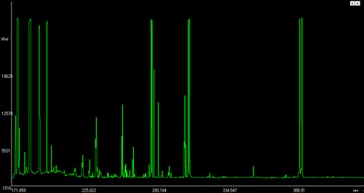](http://www.iskroline.ru/pics/aes/emission-spectra-of-aluminum.png)

Рисунок 2- Спектр алюминия

[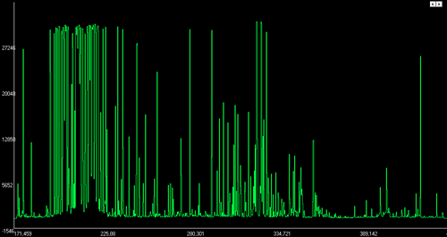](http://www.iskroline.ru/pics/aes/emission-spectra-of-copper.png)

Рисунок 3- Спектр меди.

Интенсивность линий этого спектра зависит от концентрации этого элемента, определение которой и является целью анализа[2].

[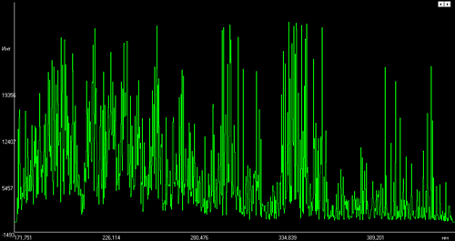](http://www.iskroline.ru/pics/aes/emission-spectra-of-tungsten-alloy.png)

*а*)

[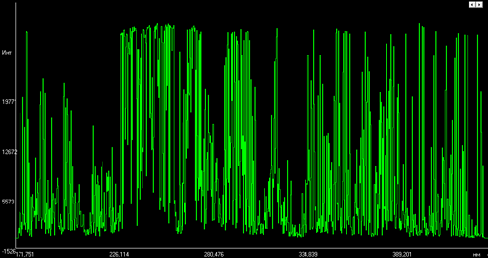](http://www.iskroline.ru/pics/aes/emission-spectra-of-iron.png)

|  |
| --- |
| *б)* |

Рисунок 4 - Спектры металлов: *а*) спектр вольфрамового сплава;

*б*)спектр низколегированной стали УГ

Спектры четырех стандартных образцов инструментальной стали с разной концентрацией молибдена, наложенные друг на друга для наглядности представлены на рисунке 5.

[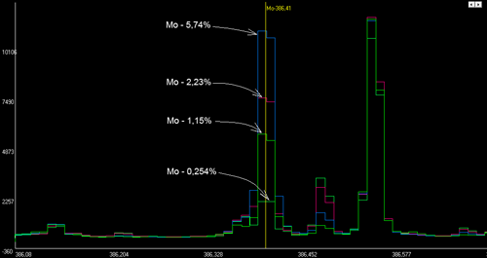](http://www.iskroline.ru/pics/aes/emission-spectra-of-tool-sleel-spectra-molybdenum-line.png)

Рисунок 5- Спектры 4-х стандартных образцов

Четко видно, что аналитическая линия молибдена имеет разную интенсивность (высоту) на всех спектрах. Причем, чем больше концентрация молибдена, тем выше интенсивность аналитической линии.   
Образцы: РГ15 (Mo-5,74%), РГ14 (Mo-2,23%), РГ18 (Mo-1,15 %), РГ13 (Mo-0,254 %).  Линия Мо-368,410 нм, участок спектра шириной 0,6 нм [2].Спектр представляет собой распределение мощности излучения по длинам волн и характеризуется зависимостью интенсивности от длины волны .Для получения эмиссионного спектра атомам анализируемого вещества необходимо придать дополнительную энергию так, чтобы электроны перешли на более высокие орбиты, т.е. перевести атомы в «возбужденное» состояние. (Термин «возбужденное» состояние является устоявшимся идалее будет применяться без кавычек).

Сэтой целью анализируемую пробу вводят в источник возбуждения спектров, где она подвергается абляции (т.е. «вырыванию» с поверхности микрочастиц), нагреву и испарению. Источник возбуждения спектров тем или иным способом формирует насыщенную энергией область пространства с достаточно высокой температур.

Попавшие в эту высокотемпературную область пространства микрочастицы анализируемой пробы распадаются на атомы. Эти атомы пробы при столкновениях с другими частицами переходят в возбужденное и ионизированное состояния. В таком состоянии атомы и ионы могут находиться очень короткое время от 10-8 до 10-7 с. Самопроизвольно возвращаясь в нормальное или промежуточное состояние, они испускают избыточную энергию в виде фотонов, совокупность которых и образует эмиссионный спектр. Измеряя интенсивность линий спектра атомов (или ионов) того или иного химического элемента, определяют концентрацию этого химического элемента в анализируемой пробе [2].

2 АНАЛИЗ ИСТОЧНИКОВ ВОЗБУЖДЕНИЯ СПЕКТРОВ И АППАРА-

ТУРЫ ДЛЯ ЭМИССИОННОГО АНАЛИЗА СТАЛЕЙ И СПЛАВОВ

2.1 Спектральные приборы

К спектральным приборам относятся приборы, в которых тем или иным способом осуществляется разложение излучения на монохроматические составляющие, регистрация этих составляющих и измерение их интенсивности. Спектральные приборы используются для качественного и количественного исследования состава света, который излучается, поглощается или рассеивается веществом. Эти исследования позволяют анализировать свойства веществ,их химический состав, характер физических процессов , связанных с излучением. С помощью спектральных приборов можно решить и обратную задачу – получить излучение заданного состава.

Разложением света в спектральном приборе может быть осуществлено одним из следующих способов, в соответствии с физическими явлениями, положенными в их основу: рефракция, дифракция, интерференция и модуляция.

Обширной областью применения спектральных приборов является спектральный анализ, задачей которого является определение хим. состава пробы по наличию определенных спектральных линий [5].

Классификация спектральных приборов определяется оптической схемой, методом регистрации спектра, видом спектрального анализа , основными оптическими характеристиками.

В состав спектрального прибора входят : источник излучения, осветительная система, передающая излучение на вход устройства, осуществляющего разложение излучения, само это устройство и система регистрации спектра[3].

Диспергирующая система спектрального прибора характеризуется угловой дисперсией. *Угловая дисперсияD* – величина, характеризующая скорость изменения угла отклонения светового пучка в приборе при изменении длины волны :

*D*=dθ/dλ (2)

где dθ – угол между лучами с длинами волн λ и λ+dλ.

Линейная дисперсия является характеристикой прибора в целом . Она определяется как dl/dλ , где dl – расстояние между изображениями спектральных линий с длинами волн λ и λ+dλ.

**2.2 Принцип работы спектральных приборов**

При проведении спектрального анализа по спектрам поглощения и комбинационного расселения в осветительную систему спектрографа уста-навливают кювету,в которую помещают исследуемую жидкость или газовую среду. Часто возникает необходимость вполне определенным об­разом (т. е. по какому-то закону) непрерывно или дискретно изменять световой поток. В этом случае в спектрограф устанавливают так назы­ваемые светоослабляющие устройства, разнообразные как по прин­ципу действия, так и по конструктивному оформлению. При этом особое практическое значение имеют те из них, которые не изменяют спектраль­ного состава излучения, т. е. являются нейтральными или серыми. Для того чтобы количественно оценить ослабление интенсивности потока, светоослабляющие устройства предварительно градуируются. Наиболее рас­пространены диафрагмы, вращающиеся секторы, рассеивающие, поглощаю­щие и поляризующие свет устройства. В приемно-регистрирующей части спектрографа кроме фотограграфического приемника может быть установлен электронно-оптический преобразователь, приемное устройство в виде многоэлементного приемника или многощелевого блока, ФЭУ, усилителя и индикатора. Предусмотрена возможность положения кассеты с фотопластиной. При скоростной регистрации спектра могут использоваться скоростные камеры или устройства развертки спектра. В первом случае такие приборы называют киноспектрографами, во втором спектрохронографами. Для наложившихся спектров различного порядка вводится устройство их разделения. Перестройка рабочего диапазона решетки осуществляется при помощи поворотного устройства, положение щели регулируются устройством.

В большинстве спектрографов преду­сматривается устройство для перемещения кассеты, обеспечивающее возможность экспонировать заданные участки фотоматериала.В различных типах спектрографов в зависимости от области их при­менения и конкретной конструкции используются те или иные элементы из указанных выше. В специализированных приборах могут применяться другие элементы [3].

2.3 Принципиальная схема спектрального прибора

Современный спектральный прибор состоит из трех основных частей: осветительной I, спектральной (оптической) II и приемно-регистрирующей, изображенных на рисунке 6 [3].

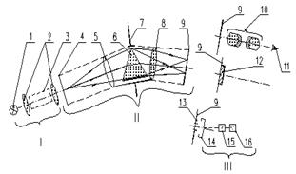

Рисунок 6- Принципиальная схема спектрального прибора

В осветительную часть I входят: источник света 1 и конденсорные линзы или зеркала 2, равномерно освещающие входную диафрагму или же входной зрачок 7 прибора.

Спектральная часть II состоит из входного коллиматора (входная диафрагма 4 и выходной объектив 5), диспергирующей системы 6 (обычно призма или дифракционная решетка, световое отверстие которой, как правило, совмещают с входным зрачком 7 прибора), и выходного объектива 8; в его фокальной плоскости 9 устанавливают переднюю фокальную плоскость окуляра (при визуальном методе регистрации спектра), фотопластинку (при фотографическом методе) или выходную диафрагму (при фотоэлектрическом).

Приемно-регистрирующая часть III состоит при визуальном методе из окуляра 10 зрительной трубы и глаза 11 наблюдателя; при фотографическом – из фотопластинки 12 или фотопленки; при фотоэлектрическом – из фотоприемника 14 (фотоэлемент, фотоумножитель, фотосопротивление, болометр, , оптико-акустический приемник или электронно-оптический преобразователь), установленного за выходной диафрагмой 13, усилительного устройства 15 (включающего в себя, кроме усилителя, детектор, преобразователь частоты и т.п.) и регистрирующего устройства 16 (измерительный прибор, осциллограф, телевизионная трубка, , магнитная запись, и т. п.

Функциональная схема флуоресцентного ренгеновского спектрометра показанана рисунке 8 [5].

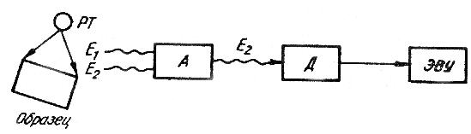

РТ — рентгеновская трубка; . А — анализатор; .Д — детектор; ЭВУ-электронно-вычислительное устройство

Рисунок 8 - Функциональная схема флуоресцентного рентгеновского спектрометра.

2.3 Диспергирующая система спектральных приборов

Диспергирующая система является важнейшей и характерной составляющей частью традиционных спектральных приборов. Она преобразует параллельный пучок спектрально-неразложенного излучения в совокупность параллельных пучков монохроматических излучений отклоненных на разные углы в зависимости от длины волны. В результате из диспергирующей системы выходит «веер» параллельных пучков, число которых определяется набором длин волн, входящих в состав исследуемого излучения. Последовательное направление пучков с различными длинами волн в заданной направлении осуществляется как правило, разворотом диспергирующей системы в целом или отдельных ее элементов [1].

Как правило , в спектральных приборах в качестве диспергирующей системы используют одиночные спектральные призмы, склеенные призмы, многопризменные системы, а так же плоские отражательные и вогнутые дифракционные решетки . Последние из упомянутых получили в настоящее время широкое распростронение

Рассмотрим более подробно многопризменныедиспергирующиесистемы , разделенные воздушным промежутком. Такие системы как правило , способствуют увеличению дисперсии и разрешающей способности прибора.

Часто, для увеличения дисперсии спектрального применяют системы с последовательным прохождением света через несколько призм, показанные на рисунке 9.

Широкое применение имеет трехпризменная система Фестерлинга. Она состоит из двух одинаковых равносторонних призм и расположенной между ними призмы Аббе, изображенной на рисунке 9 [6].

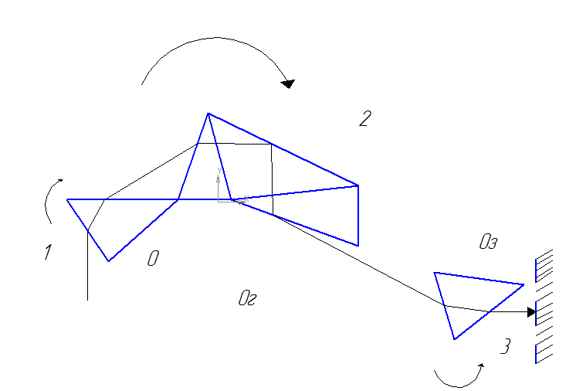

- оси вращения призм

Рисунок 9 - Трехпризменная система Фестерлинга

Все призмы установлены в условиях минимума отклонения. Система характеризуется постоянным углом отклонения ${90}^{0}$. Если все призмы сделаны из стекла одного сорта, то при переходе от одной длины волны к другой нужно поворачивать призмы 1и 3 на равные углы в противоположные стороны, а призму 2 на утроенный угол в направлении вращения призмы 1. Такая система широко применяется в стилометрах. Автоколлимационная двухпризменная система Литтрова эквивалентна по своим оптическим свойствам трехпризменной схеме Фестерлинга, изображенной на рисунке10 [6].

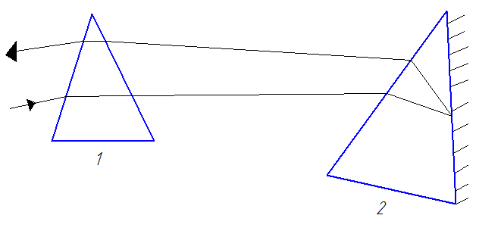

*1*- равносторонняя призма; *2* - АК полупризма.

Рисунок 10 – Двухпризменная система Литтрова

В этой системе автоколлимационная (АК) полупризма с задней аллюминированной гранью, вращаясь вокруг вынесенной оси, параллельной преломляющему ребру, позволяет выполнять сканирование спектра. Такая система применяется в современных стилоскопах.

Все призмы, применяемые в спектральных приборах и призменные системы, рассчитаны на работу в условиях близких к работе в минимуме отклонения при сканирования спектра.

3 ИСТОЧНИКИ ИЗЛУЧЕНИЯ ДЛЯ ВОЗБУЖДЕНИЯ СПЕКТРА

3.1 Плазматрон

Для возбуждения спектра в атомном спектральном анализе используют различные источники света и соответственно различные способы введения в них образцов. Выбор источника зависит от конкретных условий анализа определённых объектов. Тип источника и способ введения пробы составляют главное содержание частных методик атомного спектрального анализа. Первым искусственным источником света в атомном спектральном анализе было пламя газовой горелки - источник весьма удобный для быстрого и точного определения многих элементов, температура пламен горючих газов не высока (от 3100 К для смеси водород - воздух до 4500 К для редко используемой смеси кислород - циан).

С помощью фотометрии пламени определяют около 70 элементов по их аналитическим линиям, а также по молекулярным полосам соединений, образующихся в пламенах. Плазматрон, или плазменная горелка, является источником возбуждения в спектральном анализе. Интерес к нему обусловлен его универсальностью, высокой чувствительностью определения элементов от 10-3 до 10-6 %, исключительной стабильностью работы, малым влиянием основы анализируемого материала и третьих компонентов, возможностью непрерывного анализа как жидких, таки порошкообразных проб.

Принцип действия плазматрона состоит в том, что при охлаждении поверхностного слоя облака дугового разряда происходит сжатие разрядного шнура дуги, в результате чего увеличивается плотность тока в ней. Это достигается помещением графитовых или тугоплавких электродов в камеру, в которую вводят струю инертного газа в направлении касательных к камере. Принцип работы плазматрона иллюстрируется с помощью рисунка 11 [2].

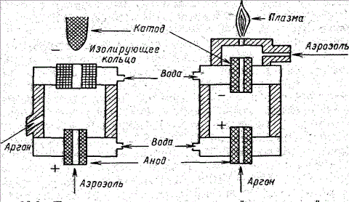

Рисунок 11 - Принципиальная схема дуговой плазменной горелки плазматрона

В горящую дугу вводят аэрозоль анализируемого раствора. Вихреобразные струи инертного газа охлаждают снаружи облако разряда и выносят образуемую плазму через отверстие в катоде в виде светящейся струи длиной от 10 до15 мм. По мере увеличения скорости потока через выходное отверстие возрастает электропроводность струй, что приводит к повышению плотности тока и увеличению температуры в шнуре разряда. При больших токах происходит еще дополнительное сжатие плазмы в результате действия сил магнитного давления. Ток, текущий в том же направлении, что и газ заставляет ионы взаимно притягиваться, что приводят к дальнейшему повышению температуры магнито-гидродинамическими силами. Конструкция плазмено-дуговой горелки представлена на рисунке12 [2].

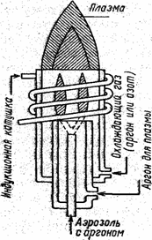

Рисунок 12- Плазменно-дуговая горелка

Кроме описанного аэрозольного способа возможно введение анализируемого вещества в виде раствора или порошка в основание струи плазмы, минуя камеру, в которой горит дуга. В качестве охлаждающих газов чаще используют аргон и реже — смесь гелия с аргоном, азот. Возможно возбуждение плазмы высокочастотными сверхвысокочастотными токами. Плазматроны, излучающие в соответствующих областях, дают возможность получить низкотемпературную плазму (от 3400К до10000 К) в любых газах и смесях.

Основное достоинство плазменного метода по сравнению с пламенным [высокая температура](http://chem21.info/info/189057) от 5000°С до7000 °С по сравнению с 3000°С в горячих пламеннах), при  [которой происходит](http://chem21.info/info/1481749) [полная диссоциация](http://chem21.info/info/5381)  вещества и возбуждение многих  [аналитических линий](http://chem21.info/info/18842). Это в сочетании  со [стабильностью плазмы](http://chem21.info/info/974337) и отсутствием электродов обеспечивает[высокую чувствительность](http://chem21.info/info/122870) и [малое влияние](http://chem21.info/info/1047581) состава на [результаты анализа](http://chem21.info/info/10427)[2]..  
 [Плазматрон работает](http://chem21.info/info/1492523) при [атмосферном давлении](http://chem21.info/info/17581). [Разрядная камера плазматрона](http://chem21.info/info/1873978)представляет  [собой](http://chem21.info/info/1795776)  трубку из  [плавленого кварца](http://chem21.info/info/70611) диаметром 40 мм. В [качестве источника](http://chem21.info/info/627804)[питания использован](http://chem21.info/info/1536967) [генератор типа](http://chem21.info/info/937103) ЛГД-30 с [диапазоном рабочих](http://chem21.info/info/140737) частот 10—30мГц. Поджиг разряда производится в [атмосфере аргона](http://chem21.info/info/583220), подаваемого тангенциально, возбуждением вспомогательного [разряда между](http://chem21.info/info/382636) индуктором и охлаждаемым [графитовым электродом](http://chem21.info/info/28047). [Через отверстие](http://chem21.info/info/117031) в центре электрода осуществляется [подача газа-носителя](http://chem21.info/info/1727500) с реагентом. После возникновения  [кольцевого разряда](http://chem21.info/info/430768) электрод поднимается, и при достижении [определенного соотношения расходов](http://chem21.info/info/1685338) аргона и  [газоносителя](http://chem21.info/info/39446) вспомогательный разряд гаснет [2].

3.2Элекродуговой разряд

В 1803 г. русский физик Петров В.В. обнаружил, что при разведении первоначально соприкасавшихся угольных электродов, подключенных к большой гальванической батарее, между электродами вспыхивает ослепительное свечение. При горизонтальном расположении электродов нагретый светящийся газ изгибается в виде дуги, в связи с чем открытое Петровым явление было названо электрической дугой. Сила тока в дуге может достигать огромных значений при напряжении в несколько десятков вольт. Дуговой разряд может протекать как при низком (порядка нескольких миллиметров ртутного столба), так и при высоком (до 1000 атм) давлении. Основными процессами, поддерживающими разряд, являются термоэлектронная эмиссия с раскаленной поверхности катода и термическая ионизация молекул, обусловленная высокой температурой газа в межэлектродном промежутке. Почти все межэлектродное пространство заполнено высокотемпературной плазмой. Она служит проводником, по которому электроны, испущенные катодом, достигают анода. Температура плазмы составляет около 5000 К. В дуге сверхвысокого давления температура плазмы может достигать 9000 К (напомним, что температура поверхности Солнца равна 5800 К). Вследствие бомбардировки положительными ионами катод раскаляется примерно до 3500 К. Анод, бомбардируемый мощным потоком электронов, разогревается еще больше. Это приводит к тому, что анод интенсивно испаряется и на его поверхности образуется углубление - кратер. Кратер является самым ярким местом дуги. Дуговой разряд обладает падающей вольтамперной характеристикой. Это объясняется тем, что при увеличении силы тока возрастают термоэлектронная эмиссия с катода и степень ионизации газоразрядного промежутка. В результате сопротивление этого промежутка уменьшается сильнее, чем возрастает ток.

Более совершенным является метод возбуждения спектров при помощи дугового разряда. При анализе тугоплавких металлов в качестве электродов применяются сами металлы. Для анализа минеральных солей обычно применяют дугу между угольными электродами. Расстояние между электродами обычно называют аналитическим или дуговым промежутком. Дугу питают постоянным или переменным током. Дуга переменного тока в паузах тока гаснет, так как за это время катод успевает остыть настолько, что прекращается термоэлектронная эмиссия. Поэтому дуга переменного тока каждый раз зажигается высоковольтным импульсом небольшой мощности, который получают при помощи так называемого активизатора.

Схема дуги представлена на рис.12. Она состоит из двух частей: схема питания дуги (контур ) и схема активизатора (контур ). Обе схемы подключены к сети переменного тока (220 в). В схеме питания параллельно аналитическому промежутку 1 подключен конденсатор 2, который заряжается через реостат 4 сетевым током. Сила тока контролируется амперметром 3. В схеме активизатора подключен конденсатор 5 и искровой промежуток 6. Конденсатор 5 заряжается от трансформатора 7 переменным током через реостат 8.

Когда напряжение на электродах искрового промежутка достигнет значения, достаточного для пробоя, возникает искровой разряд. При пробое искрового промежутка в контуре II создается высокочастотный колебательный разряд, который через повышающий трансформатор 9 передается в контур I. Прохождение высокочастотного разряда в аналитическом промежутке создает в нем проводимость, достаточную, чтобы через промежуток пошел ток низкого напряжения и силы, определяемой сопротивлением 4 и сопротивлением аналитического промежутка [3].

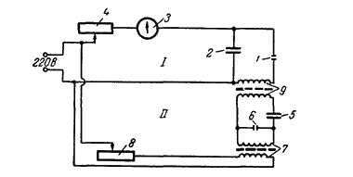

*1* - аналитический дуговой промежуток: *2, 5* конденсаторы*; 3*- амперметр; *4*- реостат; *6*  искровой промежуток; *7*- трансформатор; *8* - реостат; *9* - трансформатор.

Рисунок 13- Схема дуги переменного тока

3.3Конденсированная искра

Для анализа металлов широко применяют высоковольтную конденсированную искру между электродами из исследуемых металлов или из исследуемых металлов и металлическим электродом, например медным. Схема питания высоковольтной конденсированной искры приведена на рис. 12. Ток напряжением 220 В через реостат 1 попадает в первичную обмотку трансформатора 2, повышающего напряжение до 1200—1400 В. Сила тока контролируется амперметром 3. Искра образуется в аналитическом промежутке 4, который подключен через катушку самоиндукции 5 к конденсатору 6. Во время зарядки конденсатора 6 разность потенциалов образуется одновременно и на электродах аналитического промежутка 4. Разряд конденсатора (и образование искры в аналитическом промежутке) возникает, когда напряжение на электродах аналитического промежутка 4 достигает значения, достаточного для пробоя. Напряжение пробоя зависит от ряда факторов: расстояния между рабочими поверхностями электродов и их состояния (чистоты, качества обработки), от состояния ионизации воздуха в нем [3].

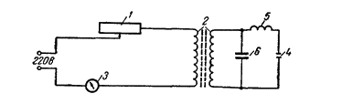

1 - реостат; 2 - трансформатор; 3 - амперметр;

4 - аналитический промежуток; 5- катушка самоиндукции; 6 - конденсатор

Рисунок 14 - Схема высоковольтной конденсированной искры

. Таким образом, начало разряда и напряжение на конденсаторе зависит только от пробойного напряжения разрядника.По этой схеме сконструирован искровой генератор представленный на рисунке 15

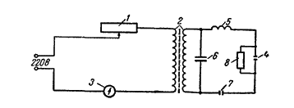

1 - реостат; 2 - трансформатор; 3 - амперметр: 4 - аналитический промежуток; 5 - катушка самоиндукции; 6 - конденсатор; 7 - промежуток (разрядник); 8 -сопротивление

Рисунок 15 - Схема генератора с двумя промежутками

Более стабильным является разряд в генераторе с двумя искровыми промежутками для питания конденсированной искры (рис. 15). Ток напряжением 220 В через реостат 1 попадает в первичную обмотку трансформатора 2, повышающего напряжение с 220 до 1200-1400 В; сила тока контролируется амперметром 3. Искра образуется в аналитическом промежутке 4, который подключен через катушку самоиндукции 5 к конденсатору 6. Последовательно с аналитическим промежутком 4 вводится дополнительный промежуток (разрядник) 7.Аналитический промежуток 4 шунтируется большим сопротивлением 8. Во время зарядки конденсатора 6 от сети сопротивление 8 проводит ток, и на электродах аналитического промежутка 4 не образуется разности потенциалов. Разрядка конденсатора 6 начинается пробоем промежутка 7.

После пробоя в цепи возникает высокочастотный ток, напряжение на шунтирующем сопротивлении 8 быстро возрастает и оказывается приложенным к аналитическому промежутку 4. Пробойное напряжение аналитического промежутка устанавливают меньше, чем у разрядника 7, поэтому сразу происходит его пробой [2].

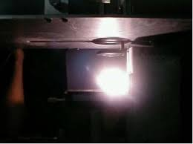

Рисунок 16- Конденсированная искра

4 НАЗНАЧЕНИЕ СТИЛОСКОПА

4.1Задачи выполняемые прибором

Задача эмиссионного спектрального анализа решается с помощью стилоскопов стилометров или спектрографоф . Рассмотрим в качестве примера стилоскоп универсальный, ранее выпускаемый Новосибирским приборостроительным заводом. Прибор предназначен для быстрого визуального качественного и количественного спектрального анализа черных и цветных сплавов в видимой области спектра. Созданный на базе прежних моделей, переносных стилоскопов СЛП-1 , СЛП-2 он позволяет работать как в монтажных, так и стационарных условиях [2].

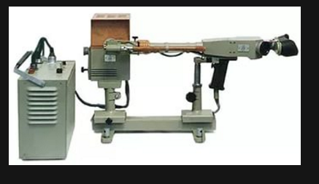

Рисунок 17 – Внешний вид стилоскопа

Стилоскоп специально рассчитан для анализа крупногабаритного металла, металлического лома, громоздких агрегатов, крупных паковок, деталей машин без их разборки и т.д. непосредственно на месте , где расположен объект анализа, а так же для работы в условиях полевых ремонтно-востановительных мастерских. Продолжительность анализа с помощью данного спектрального прибора на 5-6 элементов , составляет около двух минут.

Прибор может применяться в любых производственных условиях , включая работу на открытом воздухе под навесом, с температурой от минус ${30}^{0 }$ С до ${35}^{0}$ С и относительной влажностью до 80 %.

4.2 Принцип действия стилоскопа

Анализ с помощью стилоскопа заключается в следующем. Между анализируемым образцом и электродом зажигается электрическая дуга или искра, вследствие чего междуэлектродный промежуток заполняется светящимися парами материала электродов. Свет от дуги направляется на спектральный аппарат через конденсор и узкую щель. Наблюдатель рассматривает в окуляр линейчатый спектр, который содержит линии основного элемента пробы, электрода стилоскопа и линии примесей, имеющихся в анализируемой пробе. Спектральные линии имеют кривизну, выпуклость которой обращена к области спектра. Наличие линий того или иного элемента в спектре свидетельствует о присутствии этого элемента в анализируемом объекте[9].

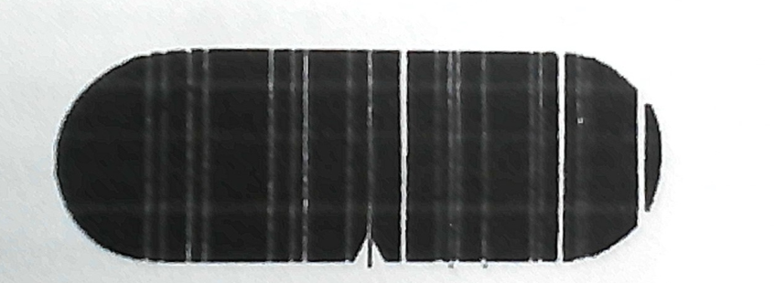

Рисунок 18- Вид поля зрения . Определение марганца

Примерная концентрация анализируемого элемента определяется с помощью специальных таблиц и сравнительной интенсивности свечения его характерных линий и линий основного элемента.

Характерные линии элементов приведены в таблицах «аналитических признаков», прилагаемых к каждому прибору. К прибору также прикладывается дисперсионная кривая , связывающая длину волны спектральных линий с отсчетом по шкале маховичка [9].

5 СПЕКТРАЛЬНЫЙ РАСЧЕТ СТИЛОСКОПА

5.1 Определение основных характеристик диспергирующей системы

Как известно, в данном приборе в качестве диспергирующей системы используется двухпризменная система Литтрова, показанная на рисунке 19 [6].

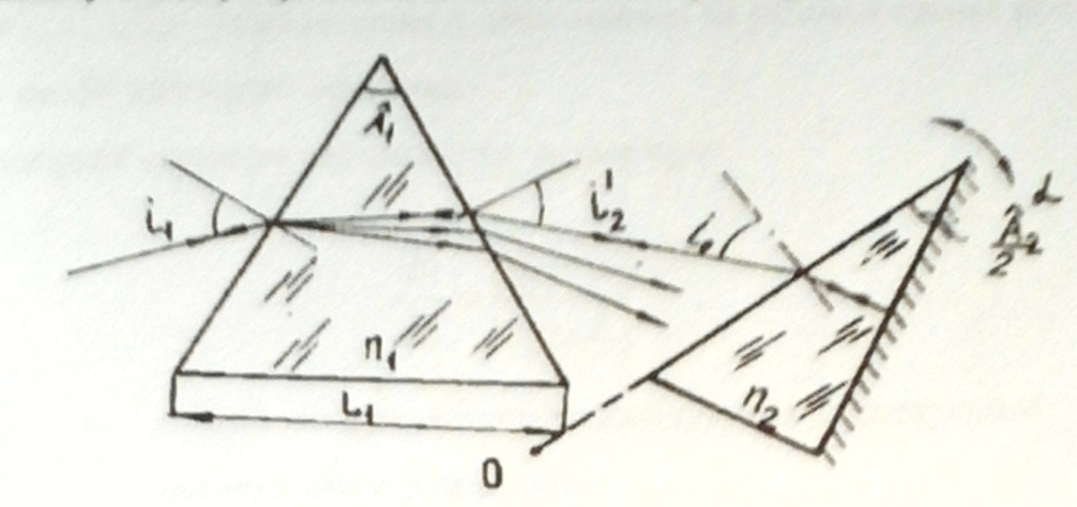

Рисунок 18 - Двухпризменная система Литтрова

Примем в качестве базы основной призмы системы Литтрова основание размером 55 мм. Первая призма $-{60}^{0}$- равносторонняя, вторая (подвижная )- представляет собой автоколлимационную полупризму с углом ${30}^{0}$. В качестве материала для изготовления призмы выбирается стекло с высоким показателем преломления , например марки Ф1 ГОСТ 3514-94 [10].

Зависимость показателя преломления от длины волны представлена в табл.2

Таблица 2- Показатель преломления для видимой области спектра

|  |  |  |  |  |  |  |  |  |
| --- | --- | --- | --- | --- | --- | --- | --- | --- |
| λ, мкм | 0,4047 | 0,4341 | 0,48 | 0,4861 | 0,546 | 0,587 | 0,5893 | 0,656 |
| N | 1,6427 | 1,6343 | 1,6256 | 1,624 | 1,612 | 1,612 | 1,6128 | 1,608 |

Угловая дисперсия является характеристикой только диспергирующейсистемы , а не прибора в целом . Эта величина определяет способность диспергирующей системы отклонять излучение различных длин волн на разные углы, а также характеризует скорость изменения угла отклонения светового пучка в приборе при изменении длины волны.

Угловая дисперсия (D) определяется по формуле :

${ D}_{Ʃ}=x=\frac{2\sin{\frac{A}{2}}}{\cos{ἱ_{1 }}cosἰ_{2}}(2 сos\frac{A}{2}+x=\frac{{Cos}_{1}^{'}{Cos}_{2}^{'}}{\sqrt{1-n^{2}\frac{{Sin}^{2}A}{2}}})\frac{dn}{dλ}$, (3)

где $ἱ_{1 }ἰ_{2}$-углы падения и преломления на рабочих гранях призмы ;

dn/dλ – дисперсия вещества.

Дисперсия вещества определяется по формуле:

$\frac{dn}{dλ}$ =( $\frac{n_{2-n_{1}}}{λ_{2}-λ_{1}})$, (4)

где $n_{1}, n_{2}-показатели преломления ;{ λ}_{1, }λ_{2}- соответственно длины волн.$

Таблица 3- Расчеты значения угловой дисперсии и дисперсии вещества

|  |  |  |  |  |  |  |  |  |
| --- | --- | --- | --- | --- | --- | --- | --- | --- |
| dn/dλ | - | 0,2262 | 0,185 | 0,132 | 0,115 | 0,094 | 0,070 |  |
| D,1/мкмм | - | 0,7540 | 0,711 | 0,676 | 0,592 | 0,486 | 0,365 |  |

Определим углы падения и преломления по следующим формулам :

${ i}_{1}=arcSin(\frac{n_{min}+n_{max}}{2}sin$*A/2),* (5)

где $n_{max}=1,64$,

Подставив данные в формулу (2) , получим значение угла:

$$i_{1}=54,36^{0}$$

${ i}_{1}=arcSin[\frac{Sini_{1}}{n}]$ (7)

${ i}_{2}=A-i_{1}$ (8)

${ i}_{2}=arcSin(nSini_{2})$ (9)

Таблица 4 – Расчетные значения углов падения и преломления

|  |  |  |  |  |  |  |  |  |  |
| --- | --- | --- | --- | --- | --- | --- | --- | --- | --- |
| $$i_{1}$$ | 54,36032799 | | | | | | | | |
| $$i_{1}^{.}$$ | 29,652 | 29,819 | 29.995 | 30,015 | 30,174 | 30,256 | 30,259 | 30,356 | - |
| $$i_{2}$$ | 30,348 | 30,180 | 30,005 | 29,985 | 29,826 | 29,744 | 29,741 | 29,644 | - |
| $$i_{2}^{,}$$ | 56,095 | 55.245 | 54,385 | 54,288 | 53,53 | 53,152 | 53,138 | 52,69 | - |

5.1.2 Определение кривизны спектральных линий

Кривизна спектральных линий характеризуется коэффициентом кривизны, определяемым по формуле:

*К= $\frac{D_{Ʃ}}{dn/dλ}\frac{n^{2}-1}{2n}$*(10)

Таблица 5- Расчетные значения кривизны спектральных линий

|  |  |  |  |  |  |  |  |  |  |  |  |
| --- | --- | --- | --- | --- | --- | --- | --- | --- | --- | --- | --- |
| К | 1,605 | 1,70379 | 1,938 | 2,571 | | 2,560 | | 2,561 | 2,617 | 2,572 | - |
| λ ,мкм | 0,32 | 0,35 | 0,41 | | 0,43 | | 0,45 | 0,49 | 0,59 | 0,65 | - |

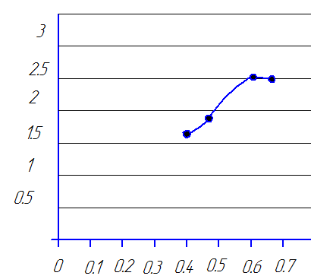λ, мкм

Рисунок 20 – Зависимость кривизны спектральных

линий от длины волны

Таккак dn/dλ и множитель ($n^{2}-1)/n$ возрастают с увеличением показателя преломления , линии искривляются сильнее в коротковолновой части спектра ,при этом выпуклость изображений обращена в сторону увеличения длин волн (рисунок 13) [ 3].

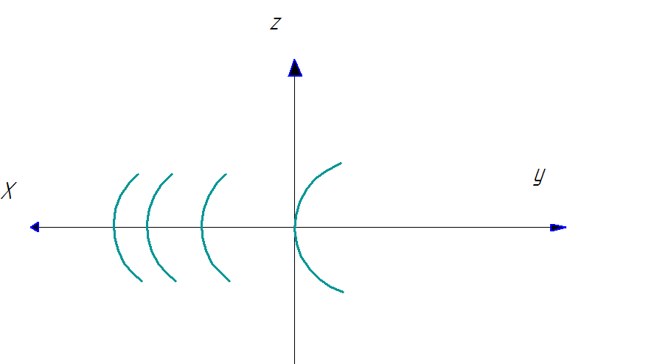

Рисунок 20 – Форма изображений линий спектра

Изменение по спектру кривизны спектральных линий снижает разрешающую способность прибора. Однако вредное влияние можно скомпенсировать только для одной длины волны в пределах рабочего диапазона. Наклон спектральных линий вместе с их искривлением увеличивается с уменьшением длины волны .

5.2 Определение разрешающей способности

Важнейшей характеристикой спектрального прибора является его разрешающая способность . Она может быть сколь угодно большой: даже при безаберрационной оптике она ограничивается дифракцией света на апперт урной диафрагме. В спектральных приборах с диафрагмой (оправа диспергирующего элемента) теоретическая разрешающая способность $R_{0}$ определяется шириной $A^{/}$ параллельного диспергированного пучка и угловой дисперсией D:

${ R}_{0}$ = $A^{/}D_{Ʃ}$ = $\frac{LCosi_{1}}{2SinA/2}D_{Ʃ}$, (11)

где $A^{/}$- ширина параллельного диспергированного пучка ;

*L* – размер основания призмы .

Таблица 6 – расчетные значения разрешающей способности

|  |  |  |  |  |  |  |  |  |  |
| --- | --- | --- | --- | --- | --- | --- | --- | --- | --- |
| $$R_{0}$$ | 21440 | 24164,9 | 22813 | 21673 | 18982 | 15602 | 11707 | 11700 | 11695 |

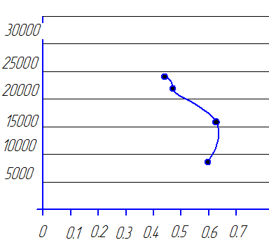λ $,$ мкм

Рисунок 21 – Зависимость разрешающей способности от

длины волны

5.1.3 Меридиональное увеличение

Изменение по спектру меридионального увеличения приводит к снижению разрешающей способности прибора и поэтому призмы и призменные системы стараются использовать в положении автоколлимации или минимума отклонения, когда для всех длин волн Г= 1= const.

5.1.4 Определение предела разрешения

Предел разрешения определяется как наименьшая разность длин волн двух монохроматических спектральных линий равной интенсивности, которые регистрируются раздельно.

Δλ=λ/ $R_{0}$ (12)

Таблица 7 – расчетные значения предела разрешения

|  |  |  |  |  |  |  |  |  |
| --- | --- | --- | --- | --- | --- | --- | --- | --- |
| δλ , нм | 0.011 | 0.017 | 0,02 | 0,022 | 0,028 | 0,037 | 0,048 | 0,05 |

6.1.5. определение угла поворота автоколлимационной полупризмы.

В данной системе сканирование спектра осуществляется за счет поворота автоколлимационной полупризмы . Рабочий угол поворота призмы определяется по формуле :

α=($i_{2λгр}^{/}$- $i_{2λ}^{/}$)+(arcSin($n_{гр}$ SinA/2) –arcSin( nSinA/2) (13)

Таблица 8 – расчетные значения угла призмы

|  |  |  |  |  |  |  |  |  |
| --- | --- | --- | --- | --- | --- | --- | --- | --- |
| α , градусы | 0 | 1,267493 | 2,5567 | 2,7026 | 3,8404 | 4,4096 | 4,4305 | 5,1056 |

6 ГАБАРИТНЫЙ РАСЧЕТ ОПТИЧЕСКОЙ СИСТЕМЫ

6.1 Обоснование выбора схемы оптики

Любая оптическая схема щелового спектрального прибора строится по принципиальной схеме, включающей в себя входную щель, коллиматорный и фокусирующий объективы, диспергирующую систему и приемно –регистрирующее устройство. В стилоскопе так как это визуальный прибор фокальная поверхность с действительными монохроматическими изображениями щели при по помощи окуляра рассматривается в бесконечности [1] .

Диспергирующая система стоит в параллельном пучке лучей в разрабатываемой конструкции, в качестве диспергирующей системы служит двухпризменная система Литтрова, в которой автоколлимационная полупризма разворачивается на определенные углы, сканируя спектр, и работая в минимуме отклонения для всех длин волн. Следовательно при таком диспергирующем устройстве роль коллиматорного и фокусного объектива может исполнить один и тот же объектив. В таком случае конструкция упрощается : меньшее количество оптических деталей, габариты и вес прибора. Меридиональное увеличение такой системы равно единице и дисперсия увеличивается в 3 раза.

В поле зрения окуляра попадает узкий участок спектра и нужный участок выбирается вращением автоколлимационной полупризмы. Следовательно окуляр неподвижен и аббераци объектива исправляются до малого поля зрения. Исправление хроматизма положения не требуется, так как глаз всегда можно сфокусировать на плоскость наилучшей установки, используя его способность аккомодации продольное смещение окуляра. По той же причине допустима и кривизна поля.

С энергетической точки зрения вполне достаточными являются относительные отверстия объектива порядка 1:10- 1:7 , и необходимое качество изображения может быть обеспечено двухлинзовым склеенным объективом. В таких объективах несколько ухудшается разрешающая способность в граничных красной и фиолетовой частях спектра. В нашем случае граничные области спектра на попадают в рабочий спектральный диапазон прибора от 400 до 700 нм).

6.2 Определение габаритных размеров элементов оптической системы

При проектировании любого спектрального прибора главной задачей является равномерное заполнение светом апертурной диафрагмы. В спектральных приборах апертурной диафрагмой является оправа диспергирующего элемента. Следовательно необходимо , что бы лучи не срезались объективом , а достигали диспергирующего элемента.

В данной работе для определения габаритных размеров оптической схемы смоделируем ее в тонких компонентах. Опираться будем на имеющуюся оптическую схему стилоскопа универсального, показанную на рис.22 [ 5].

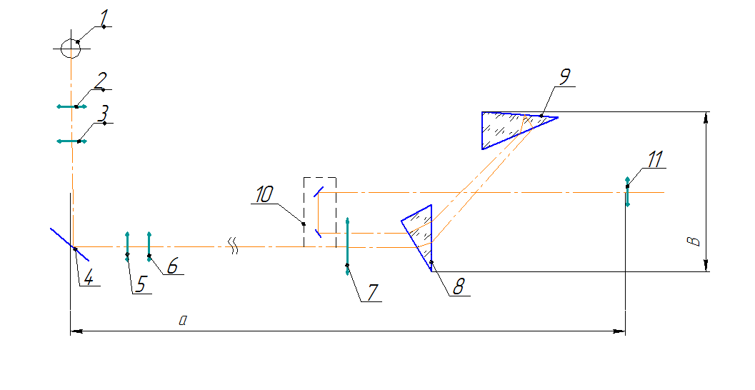 1-источник света; 2,3- защитные стекла ; 4- призма; 5- конденсор; 6-пластинка с щелью; 7- объектив; 8, 9 – диспергирующие призмы; 10- призма; 11- окуляр.

Рисунок 22 – принципиальная оптическая схема стилоскопа в тонких

компонентах

Стилоскоп Литтрова работает в минимуме отклонения последовательно для всех длин волн рабочего диапазона, следовательно ширина диспергированного АК пучка равно ширине пучка падающего.Исходя из этого можно определить размеры единственного линзового объектива.

Схема в действительности является псевдоколлимационной, в связи с этим что угол отклонения θне равен $θ_{' }$ а составляет $≈3^{0},4$.

В таком случае ( еслиθ $≤4^{0}$) допускается расчет схемы аналогично АК схеме. Добавим допуск на диаметр объектива в размере 50 мм.

D= αсos ${35}^{0}$ = 55 сos ${35}^{0}$

$i_{1}^{'}$ =

$i_{2}^{'}$ = ${52}^{0},$ 69 , $i^{'}=3^{0},4$

50 мм Sin $3^{0},4$ = 2,95 мм.

ЗАКЛЮЧЕНИЕ

В процессе выполнения данной бакалаврской работы состоялась командировка от Тогучинского предприятия «ЗНАС» на Новосибирский завод «ОАО Тяжстанкогидропресс» с целью ознакомления многоэлементного анализа применяемых материалов для изготовления заготовок.

За период командировки при нахождении в центральной заводской лаборатории (ЦЗЛ) удалось ознакомиться с методами проведения спектрального анализа черных и цветных металлов, ознакомится с видами спектральных приборов , установленных в лаборатории и принципами их работы. Применяемая заводом аппаратура отечественного производства, такая как стилоскоп и спектрографы, позволяет проводить данный вид анализа металлов.

В настоящее время в связи с нехваткой компактной эффективной аппаратуры для спектрального анализа и высокой стоимости зарубежных образцов, намечается тенденция замены визуальной аппаратуры прошлых годов выпуска на приборы с фотоэлектрической регистрацией.

В качестве приемно-регистрирующей системы предлагается использовать линейки или матрицы приемников с последующим усилением и измерением сигнала. При этом оптическая часть ранее разработанных приборов подлежит модернизации с целью улучшения спектральных и оптических характеристик.

Это подтверждает актуальность разработки компактных приборов на основе призменных систем и дифракционных решеток с высокой угловой дисперсией и разрешающей способностью. Качество прибора в целом определяется одновременно свойствами как оптической части, так и премно –регистрирующей системой.

СПИСОК ЛИТЕРАТУРЫ

1 Ландсберг, Г. С. Оптика[Текст]: / Г.С.Ландсберг.-М. : МГУ, 1986.-844 с.

2Интернет энциклопедия. [Электронный ресурс] / Электрон.дан. – Режим доступа:https//ru.wikipedia.ru- Загл. с экрана.

3 Беляков Ю.М., Павлычева Н.К. Спектральные приборы [Текст]:Учебник для вузов/ под ред. Н.К. Павлычевой. Казань, 2007.-204 с.

4 Заказнов, Н.П.Теория оптических систем[Текст]: /Н.П. Заказнов, С. И. Кирюшин, В.И. Кузичев.–М. : Машиностроение, 1992.– 448 c.

5 Тарасов, К. И. Спектральные приборы, [Текст]: / К.И. Тарасов.- 2 изд., Л., 1977. -388 с.

6 Шлишевский, В.Б. Изучение и расчет основных характеристик диспергирующих систем спектральных приборов [Текст]:/ В.Б.Шлишевский-Новосибирск. :СГУГиТ, 1984.-40 с.

1. Пейсахсон, И. В. Оптика спектральных приборов [Текст]: / И. В. Пейсахсон. - 2-е изд., перераб. и доп. – Л.: Машиностроение, 1975. – 312с.

8 Стилоскоп универсальный СЛУ паспорт АЛ2.851.047 ПС.

9 Краткое описание и руководство к пользованию «стилоскоп переносной СЛП-1».

10 ГОСТ 3514-94. Стекло оптическое бесцветное. Технические условия. : М.: Изд-во стандартов, 1994.- 30 с.